**第三单元综合测试卷**

**时间：60分钟，满分100分**

|  |  |  |  |  |  |
| --- | --- | --- | --- | --- | --- |
| **题号** | **一** | **二** | **三** | **四** | **总分** |
| **得分** |  |  |  |  |  |

**一、。（62分）**

**1.**。（4分）

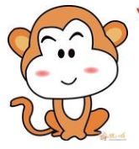

lè



yuè

1. 音乐（ ）课上，我们快乐（ ）地唱歌。



jiào



jué

1. 上课时，我们自觉（ ）地坐好。
2. 妈妈正在睡觉（ ），我悄悄地走出房间。
3. **，。（8分）**

tīng jiǎng

file:///D:\Documents\Tencent%20Files\1412861070\Image\C2C\)J1SJUH3MFPZ_N@~ZBQBQ%7D7.jpgfile:///D:\Documents\Tencent%20Files\1412861070\Image\C2C\)J1SJUH3MFPZ_N@~ZBQBQ%7D7.jpg（1）我在认真 老师 课。

 gē ge zhāo hū

（2） 跟他的小伙伴打 。

hé wán

（3）孩子们在小 边 得很高兴。

**3.。（9分）**

乐 ________________________________________

单

________________________________________

当 _________________________________________

4.**，。（9分）**

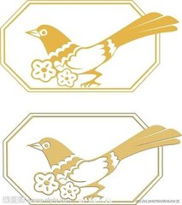

也



音



很



当



说



行

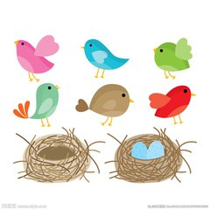

三画



九画



六画

**5.（）。（5分）**

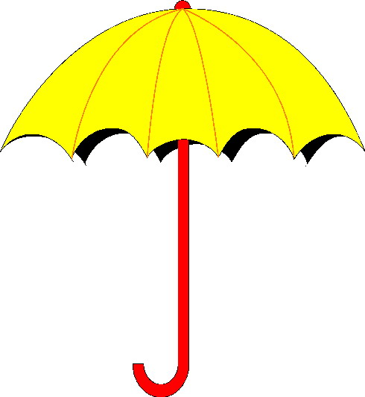

① 跟 ②很

1. 我（ ）着妈妈去赶集，集市上（ ）热闹。
2. 我不小心碰了同桌的脚后（ ）。



① 他 ②地

（3）（ ）是王明的叔叔。

（4）我们热爱这片土（ ）。

**6.。（14分）**

踢

搭

看

听

跳

丢

打

积木

足球

音乐

画书

沙包

篮球

皮筋

**7.。（9分）**

|  |  |  |  |
| --- | --- | --- | --- |
| 要查的字 | 音序 | 音节 | 组词 |
| 居 |  |  |  |
| 故 |  |  |  |
| 许 |  |  |  |

**8.，？“√”。（4分）**

（1） ①小公鸡跟在小鸭子后面，也下了水。（ ）

②小公鸡偷偷地跟在小鸭子后面，也下了水。（ ）

（2） ①小鸭子游到小公鸡身边。（ ）

②小鸭子飞快地游到小公鸡身边。（ ）

**二、**。**（17分）**

**（一）。（10分）**

**树和喜鹊（节选）**

树有了邻居，喜鹊也有了邻居。

每天天一亮，喜鹊们叽叽喳喳叫几声，打着招呼一起飞出去了。天一黑，他们又叽叽喳喳地一起飞回窝里，安安静静地睡觉了。

树很快乐，喜鹊也很快乐。

1. 仿照例子写词语：（4分）

例：安安静静（AABB式） ：_____________ _____________

1. 用“____”画出选段中的一对反义词。（2分）
2. 为什么树很快乐，喜鹊也很快乐？（4分）

______________________________________________________________________________________________________________________

**（二）课外阅读。（7分）**

，：“，！”：“？！”：“？！”：“！！”，，，。

1.文章写了_______和_______之间的一件事。（4分）

2.这个故事讲了这样一个道理______。（只填序号）（3分）

①泉水要和石头比本领。。

②石头说大话。

③只要功夫深，就能水滴石穿。

1. **（6分）**

汪亮的同学住在阳光花园，汪亮想去找他玩，又不知道路，这时汪亮遇到一位老奶奶，汪亮该怎么样向她打听路呢？

汪亮：___________________________________________________

老奶奶：你顺着这条路一直往前走，走到十字路口，左拐就到了。

汪亮：___________________________________________________

老奶奶：真是个懂礼貌的孩子！

**四、（15分）**

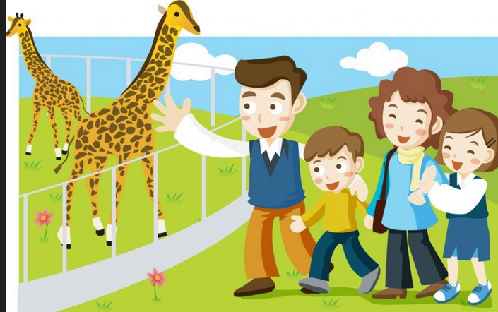 ，？？？，。

______________________________________________________________________________________________________________________

______________________________________________________________________________________________________________________

**参考答案：**一、1.（1）yuè lè （2）jué （3）jiào

2.（1）听 讲 （2）哥哥 招呼（3）河 玩

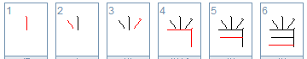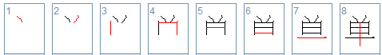3.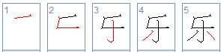

4.三画：也 六画：当 行 九画：音 很 说

5.（1）① ② （2）① （3）① （4）②

6.踢足球 搭积木 看画书 听音乐 跳皮筋 丢沙包 打篮球

7.J jū 居住 G gù 故事 X xǔ 许多

8.（1）②（2）②

二、（一）1.平平安安 开开心心 2.亮—黑 3. 因为树有了邻居，喜鹊也有了邻居。

（二）1.石头 泉水

1. ③

三、老奶奶您好，请问去阳光花园怎么走？

谢谢您，老奶奶

四、略